本科生毕业论文（设计）

题目： | 中山大学本科生毕业论文(设计)
 | 模板

姓名
学号
院系
专业
指导教师

 | 年 |  | 月 |  | 日

中山大学本科生毕业论文(设计)模板：标题
Sun Yat-sen University Undergraduate Thesis (Design) Template - Title

姓名
学号
院系
专业
指导教师 | 姓名 职称

 | 年 |  | 月 |  | 日

学术诚信声明
本人郑重声明：所呈交的毕业论文（设计），是本人在导师的指导下，独立进行研究工作所取得的成果。除文中已经注明引用的内容外，本论文（设计）不包含任何其他个人或集体已经发表或撰写过的作品成果。对本论文（设计）的研究做出重要贡献的个人和集体，均已在文中以明确方式标明。本论文（设计）的知识产权归属于培养单位。本人完全意识到本声明的法律结果由本人承担。

作者签名：

日 期： 年 月 日

摘要
摘要应概括论文的主要信息，应具有独立性和自含性，即不阅读论文的全文，就能获得必要的信息。摘要内容一般应包括研究目的、内容、方法、成果和结论，要突出论文的创造性成果或新见解，不要与绪论相混淆。语言力求精练、准确，以300-500字为宜。关键词是供检索用的主题词条，应体现论文特色，具有语义性，在论文中有明确的出处，并应尽量采用《汉语主题词表》或各专业主题词表提供的规范词。
关键词：关键词1、关键词2、关键词3

Abstract
The abstract should summarize the main information of the paper and should be independent and self-contained, i.e., the necessary information can be obtained without reading the full text of the paper. The abstract should generally include the purpose, content, methods, results and conclusions of the study, and should highlight the creative results or new insights of the paper, not to be confused with the introduction. The language should be concise and accurate, and 300-500 words are appropriate. Keywords are subject entries for searching, should reflect the characteristics of the paper, have semantic meaning, have a clear provenance in the paper, and should try to use the standard words provided by the Chinese Subject Headings or the subject headings of each specialty.
Keywords: Keyword 1, Keyword 2, Keyword 3

目录
一、 绪论 1
（一） 目前的模板功能 1
（二） 未来可能的改进 1
二、 基本操作 1
（一） 更新文档 1
（二） 样式快捷键 1
三、 题注相关 2
（一） 添加题注 2
1. 使用工具栏插入题注 2
2. 直接使用域代码插入题注 3
（二） 引用题注 3
1. 引用某一题注 3
2. 使用书签引用题注 4
四、 表格相关 5
（一） 插入表格 5
（二） 续表标记 5
1. 使用文本框 5
2. 使用页眉 5
五、 图片相关 6
（一） 插入普通图片 6
（二） 插入引用图片 6
1. 使用工具栏插入引用图片 6
2. 直接使用域代码插入引用图片 6
六、 公式相关 6
（一） 公式标号 7
1. 插入标号 7
2. 自动标号 7
3. 引用公式标号 7
七、 参考文献相关 8
（一） 插入参考文献 8
（二） 引用参考文献 8
（三） 其他的参考文献管理方案 8
1. Word自带的文献管理 8
2. 第三方管理方案 8
八、 导出 9
（一） 另存为PDF 9
（二） 使用 Microsoft Print to PDF 虚拟打印机 9
（三） 使用 Adobe PDF Converter 虚拟打印机 9
九、 参考文献 10
附录 A. Word域操作 11
附录 B. Seq 域代码开关 12
附录 C. 一些Word排版技巧 13
十、 致谢 14

绪论
该模板为基于 Word 2019 制作的中山大学本科毕业论文（设计）模板。模板内容为模板的具体使用方式说明，同时也作排版最终效果的展示。
使用时删除不必要的部分即可。

目前的模板功能
- 基本的公式自动编号
- 基本的文献管理与引用

未来可能的改进
- 公式高级自动编号方案（形如$\left(1.1.1a\right)$）
- 更完善的续表方案
- 为附录设计一套编号方案

基本操作

更新文档
模板中的目录、引用、图表标号以及公式标号等都使用了 Word 的域，因此在修改后，尤其是最终导出前，务必全选文档，再按 F9 ，来更新整个文档。

样式快捷键
模板内置了一些便于使用的快捷键用于插入样式，你也可以自行在样式属性的 快捷键 一项中修改这些快捷键。
表 1. 模板的默认样式快捷键
样式 | 快捷键
无任何样式(正文) | Ctrl + Shift + Alt + `
论文正文 | Alt + `
论文正文段落 | Alt + Shift + `
论文正文紧凑 | Ctrl + Alt + `
一级标题(标题 1) | Ctrl + Alt + 1
二级标题(标题 2) | Ctrl + Alt + 2
三级标题(标题 3) | Ctrl + Alt + 3
四级标题(标题 4) | Ctrl + Alt + 4
参考文献 | Ctrl + Alt + Q

题注相关
续表1
题注机制在排版中十分重要，自动编号，文献引用等功能都是围绕其实现的。因此我们首先说明题注相关功能的使用

添加题注

使用工具栏插入题注
选择工具栏中的 引用 > 题注 > 插入题注。
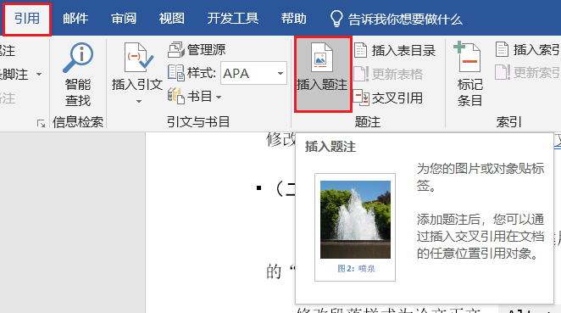
图 1. 通过菜单插入题注
输入题注。你可以调整相应的插入位置、题注标签（图或表）等属性。点击确定即可插入题注。
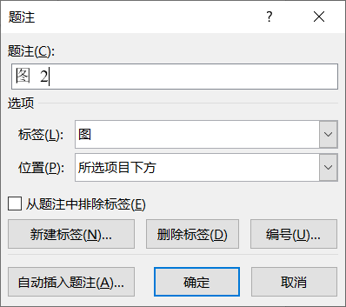
图 2. 题注对话框

直接使用域代码插入题注
这样只会插入题注编号，不会插入标签，也没有默认的题注样式，一般只用于公式编号。具体操作如下
插入一个域（具体的域操作参见附录A），输入域代码：
{ SEQ 类别 }
如{ SEQ 表 }，之后切换域代码显示，并更新域。这样就插入了一个题注。

引用题注

引用某一题注
选择工具栏的 引用 > 题注 > 交叉引用。
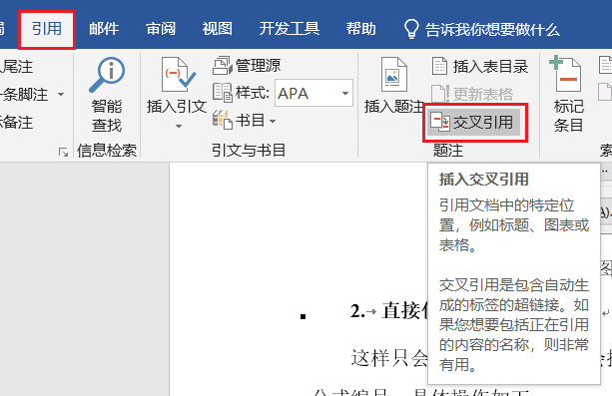
图 3. 交叉引用
选择希望引用的项目，以及引用内容后点击插入即可。
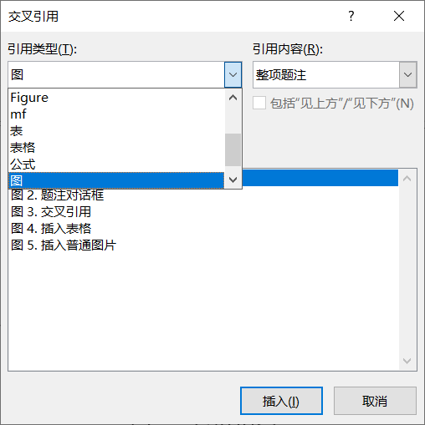
图 4. 交叉引用对话框

使用书签引用题注
要利用书签插入题注，首先需要为题注添加书签，再引用书签内容。

添加书签
TODO

使用工具栏引用书签
TODO

直接使用域代码引用书签
TODO
{ REF 书签名 \h }

表格相关

插入表格
选择工具栏中的 插入 > 表格，再选择需要的大小即可
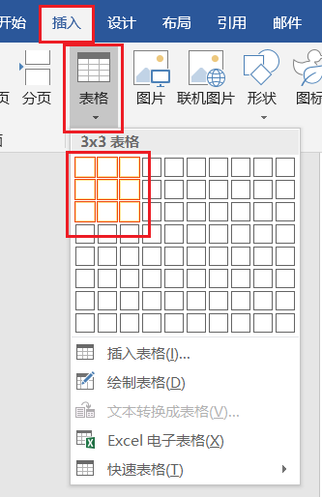
图 5. 插入表格
模板默认的表格样式为三线表。若希望插入Word默认的表格样式，请选中表格后选择工具栏中的 设计 > 网格型。如希望始终插入默认表格，对 网格型 选项右键，在菜单中选择 设为默认值。

续表标记
目前在Word中插入续表标记的操作比较复杂，建议在文章完成后再进行相关操作。

使用文本框
TODO

使用页眉
TODO

图片相关

插入普通图片
选择工具栏中的 插入 > 图片 或 插入 > 联机图片，再选择图片即可。
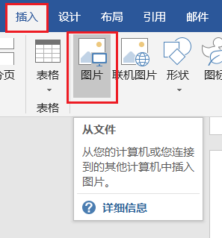
图 6. 插入普通图片
当然，你也可以直接将图片拖动到文档中或复制粘贴。

插入引用图片
引用图片实际上是一个Word域。使用引用图片可以做到当引用的图片改变时，更新文档可以同时更新图片而不需重复插入。但是与此同时，你也无法在Word中对引用图片使用某些编辑功能。

使用工具栏插入引用图片
TODO

直接使用域代码插入引用图片
TODO
{ INCLUDEPICTURE "图片路径" }

公式相关
Word 默认插入公式的快捷键为 Alt + = 。具体的公式编写规则参见^{[1-2]}。下面只说明添加自动标号以及引用公式的方法

公式标号

插入标号
在要插入标号的公式后，添加“$\#(\text{标号})$”，
$$a=b+c\#(\text{标号})$$
并回车，效果如下图所示：
$$\begin{aligned}a=b+c\#\left(\text{标号}\right)\end{aligned}$$
也可以直接使用公式
$$\backslash eqarray (a=b+c\#(\text{标号}))$$
效果是相同的。

自动标号
自动标号实际上是利用了Word的题注功能实现的。因此方法与题注相关一章的操作大同小异。

使用工具栏插入自动标号
TODO
效果如下所示：
$$\begin{aligned}\hat{u}\left(ω\right)\frac{1}{\sqrt{2π}}\int_{-∞}^{∞}{ⅇ^{-ⅈωx}u\left(x\right)ⅆx}\#\left( SEQ mf \backslash * ARABIC 1\right)\end{aligned}$$

直接使用域代码插入自动标号
TODO
{ SEQ mf }
效果如下所示：
$$\begin{aligned}u\left(x\right)=\frac{1}{\sqrt{2π}}\int_{-∞}^{∞}{ⅇ^{ⅈωx}\hat{u}\left(ω\right)ⅆω}\#\left( SEQ mf 2\right)\end{aligned}$$

引用公式标号
公式必须使用书签引用。TODO

使用工具栏引用公式
TODO
这样就引用了式$\left( REF fourier_transform \backslash h 1\right)$。

直接使用域代码引用公式
TODO
{ REF 公式书签名 \h }
如
{ REF inverse_fourier_transform \h }
这样就引用了式$\left( REF inverse_fourier_transform \backslash h 2\right)$。

参考文献相关
Word 的参考文献管理有很多方案，但是能做到开箱即用而且功能齐备易用的却寥寥无几。出于灵活性和简便性的考虑，本模板使用的是最原始的手动管理方案。下面简单介绍手动管理的操作方式以及其他文献管理的方式。

插入参考文献
TODO

引用参考文献
TODO

其他的参考文献管理方案

Word自带的文献管理
这一方案胜在开箱即用且功能齐全。而且相比手动管理，Word提供跨文档的文献数据整理，更为方便。但不足的是Word并不自带对最新的参考文献著录规则GT/7714-2015的支持，只有GB/7714-20 05的支持。如果要使用自带的管理功能，必须自行编写繁复的XSL样式文件来支持新标准。这导致我们几乎无法使用自带的文献管理。日后若有对GT/7714-2015的完整支持（无论是官方还是社区编写文件），本模板可能转向使用内置的文献管理方案。

第三方管理方案
目前已经有很多与Word集成的第三方文献管理方案。如Endnote、Mendeley、NoteExpress、Zotero等。有需要可以自行引入使用，这里不再赘述。

导出
这里的“导出”指的是导出PDF，有三种方式，各有其利弊。

另存为PDF
TODO

使用 Microsoft Print to PDF 虚拟打印机
TODO

使用 Adobe PDF Converter 虚拟打印机
TODO

参考文献
[1] Microsoft Corporation. Word 中使用 UnicodeMath 和 LaTeX 的线性格式公式[EB/OL]. [2021-02-20]. https://support.microsoft.com/zh-cn/office/word-中使用-unicodemath-和-latex-的线性格式公式-2e00618d-b1fd-49d8-8cb4-8d17f25754f8
[2] Microsoft Corporation. UnicodeMath: A Nearly Plain-Text Encoding of Mathematics Version 3.1[M/OL]. (2016-11-06)[2021-02-20]. http://www.unicode.org/notes/tn28/UTN28-PlainTextMath-v3.pdf
[3] Charles Kyle Kenyon, Esq. Using { Fields } in Microsoft Word[EB/OL]. (2021-02-15)[2021-02-20]. http://www.addbalance.com/usersguide/fields.htm
[4] Microsoft Corporation. 在 Word 中插入、编辑和查看域[EB/OL]. [2021-02-20]. https://support.microsoft.com/zh-cn/office/insert-edit-and-view-fields-in-word-c429bbb0-8669-48a7-bd24-bab6ba6b06bb
[5] Microsoft Corporation. 域代码：Seq（序列）域[EB/OL]. [2021-02-20]. https://support.microsoft.com/zh-cn/office/field-codes-seq-sequence-field-062a387b-dfc9-4ef8-8235-29ee113d59be

附录 A. Word域操作
表 A1. Word域操作的快捷键
操作 | 流程 | 快捷键
插入域 | 工具栏 > 插入 > 文档部件 > 域 | Ctrl + F9
更新选定域 | 菜单 > 更新域 | F9
切换选定域的域代码显示 | 右键菜单 > 切换域代码 | Shift + F9
切换所有域的域代码显示 | — | Alt + F9
编辑选定域 | 右键菜单 > 编辑域 | —
锁定选定域 | — | Ctrl + F11
解锁选定域 | — | Ctrl + Shift + F11
跳转到下一个域 | — | F11
跳转到上一个域 | — | Shift + F11
详细的Word域操作参见^{[3-4]}

附录 B. Seq 域代码开关
Seq 域的详细介绍参见^{[5]}。
\c
重复最近一次使用的编号，这对在页眉和和页脚中插入章节编号十分有用。
\h
隐藏域结果。 使用它来不显示数字地引用交叉引用中的Seq字段。 例如，您可能要引用编号的章节，但不希望显示章节编号。 如果还存在格式开关 (\*)，则\h开关不会隐藏域结果。
\n
插入指定项目的下一个编号。这是默认开关。
\r n
将编号重置为指定的数字n。如{ SEQ figure \r 3 } 会将figure的编号重置为3。
\s
在开关指定的标题级别后重置编号。例如{ SEQ figure \s 2 }会在二级标题样式处开始编号。

附录 C. 一些Word排版技巧
- 使用 Ctrl + * 可以切换空白字符的显示与否。这对于排版效果查错十分有效。
- 开始 > 段落 > 查看网格线 可以显示隐藏的表格边框，这对于表格格式调整以及排版效果查错也十分有效。
- 在Word中使用矢量图，最好使用EMF格式。否则导出时会被导出为位图。
- 段落设置中 换行与分页 下的 与下段同页 和 段中不分页 在需要控制内容布局时非常实用。
- 建议将插入题注，插入书签，交叉引用等常用功能添加到快速访问工具栏，这样可以直接通过 Alt + 数字 来便捷地使用相关功能。

致谢
致谢应以简短的文字对课题研究与论文撰写过程中曾直接给予帮助的人员(例如指导教师、答疑教师及其他人员)表达自己的谢意，这不仅是一种礼貌，也是对他人劳动的尊重，是治学者应当遵循的学术规范。内容限一页。

` 指的是键盘上 1 左侧， Esc 下方的按键

